ПРИМЕР ОЦЕНОЧНОГО СРЕДСТВА
для оценки квалификации

«Монтажник бетонных и металлических конструкций
(3 уровень квалификации)»

Пример оценочного средства разработан в рамках Комплекса мероприятий по развитию механизма независимой оценки квалификаций, по созданию и поддержке функционирования базового центра профессиональной подготовки, переподготовки и повышения квалификации рабочих кадров, утвержденного 01 марта 2017 года

2019

Раздел | страница
1.Наименование квалификации и уровень квалификации | 3
2.Номер квалификации | 3
3.Профессиональный стандарт или квалификационные требования, установленные федеральными законами и иными нормативными правовыми актами Российской Федерации | 3
4.Вид профессиональной деятельности | 3
5.Спецификация заданий для теоретического этапа профессионального экзамена | 3
6.Спецификация заданий для практического этапа профессионального экзамена | 14
7.Материально-техническое обеспечение оценочных мероприятий | 15
8. Кадровое обеспечение оценочных мероприятий | 15
9.Требования безопасности к проведению оценочных средств | 16
10.Задания для теоретического этапа профессионального экзамена | 16
11. Критерии оценки (ключи к заданиям), правила обработки результатов теоретического этапа профессионального экзамена и принятия решения о допуске (отказе в допуске) к практическому этапу профессионального экзамена | 34
12. Задания для практического этапа профессионального экзамена | 35
13. Правила обработки результатов профессионального экзамена и принятия решения о соответствии квалификации соискателя требованиям к квалификации | 38
14. Перечень нормативных правовых и иных документов, используемых при подготовке комплекта оценочных средств | 38
Состав примера оценочных средств

1. Наименование квалификации и уровень квалификации:
Монтажник бетонных и металлических конструкций (4 уровень квалификации)

2. Номер квалификации: 16.04700.01___________________________________
(номер квалификации в реестре сведений о проведении независимой оценки квалификации)

3. Профессиональный стандарт или квалификационные требования, установленные федеральными законами и иными нормативными правовыми актами Российской Федерации (далее – требования к квалификации): «Монтажник бетонных и металлических конструкций», 16.047 (утв. Приказом Министерства труда и социальной защиты РФ от «23» марта 2015 г. №185н)
(наименование и код профессионального стандарта либо наименование и реквизиты документов, устанавливающих квалификационные требования)

4. Вид профессиональной деятельности:
Выполнение комплекса работ по монтажу бетонных и металлических конструкций при строительстве, расширении, реконструкции, капитальном ремонте, реставрации и восстановлении зданий и сооружений

5. Спецификация заданий для теоретического этапа профессионального экзамена
Знания, умения в соответствии с требованиями к квалификации, на соответствие которым проводится оценка квалификации | Критерии оценки квалификации | Тип и № задания
1. К ТФ 3.3.1 Подготовка места монтажа и элементов конструкции к монтажу средней сложности  З: Способы и приемы монтажа армирующей и панцирной сеток в реакторах  З: Способы соединений и креплений элементов конструкций  З: Маркировка закладных частей  З: Способы и приемы устройства постели из раствора с раскладкой маяков  З: Чтение чертежей  З: Требования охраны труда при нахождении на строительной площадке, пожарной безопасности, электробезопасности и безопасности при ведении монтажных работ  З: Правила производственной санитарии и гигиены труда  З: Правила оказания первой помощи пострадавшему при несчастном случае на производстве  У: Подбирать инструменты, оборудование и материалы, необходимые для выполнения задания  У: Монтировать армирующую и панцирную сетку в реакторах  У: Применять такелажные приспособления и механизмы для монтажа армоконструкций  У: Устанавливать закладные детали в соответствии с проектом  У: Выполнять укрупнительную сборку блоков закладных деталей  У: Соблюдать требования охраны труда при нахождении на строительной площадке, пожарной безопасности, электробезопасности и безопасности при ведении монтажных работ  У: Соблюдать правила производственной санитарии и гигиены труда, применять средства индивидуальной защиты  У: Оказывать первую помощь пострадавшему при несчастном случае на производстве | Каждое задание теоретического этапа экзамена оценивается дихотомически (верно – 1 балл, неверно – 0 баллов).  Максимальное количество баллов за все блоки заданий: 40  Теоретический этап экзамена включает 40 заданий и считается сданным при правильном выполнении 30 заданий | № 12, 15, 16, 17, 24, 31  Все задания с выбором ответа
2. К ТФ 3.3.2 Монтаж средней сложности сборных бетонных и железобетонных конструкций  З: Виды бетонных и железобетонных конструкций Классы бетонов  З: Способы сборки и монтажа конструкций из отдельных элементов  З: Способы соединений и креплений элементов конструкций  З: Способы подмащивания при монтаже конструкций  З: Виды уплотняющих прокладок для герметизации стыков и способов их  наклейки  З: Виды строп и захватов для подъема и спуска конструкций массой от 10  до 25 т  З: Правила подъема, опускания и монтажа сборных железобетонных  конструкций на высоте и в стесненных условиях  З: Особенности и порядок демонтажа железобетонных конструкций  З: Требования, предъявляемые к качеству монтируемых конструкций Чтение чертежей  З: Требования охраны труда при нахождении на строительной площадке, пожарной безопасности, электробезопасности и безопасности при  ведении монтажных работ  З: Правила производственной санитарии и гигиены труда  З: Правила оказания первой помощи пострадавшем)- при несчастном случае на производстве  У: Применять такелажное оборудование грузоподъемностью до 25 т  У: Выполнять строповку и расстроповку конструкций массой от 10 до 25 т  У: Поднимать, опускать и монтировать сборные железобетонные конструкции на высоте и в стесненных условиях  У: Заделывать соединительные узлы в сборных железобетонных конструкциях  У: Соблюдать требования охраны труда при нахождении на строительной площадке, пожарной безопасности, электробезопасности и безопасности при ведении монтажных работ  У: Соблюдать правила производственной санитарии и гигиены труда, применять средства индивидуальной защиты  У: Оказывать первую помощь пострадавшему при несчастном случае на производстве |  | № 1, 9, 10, 11  Все задания с выбором ответа
3. К ТФ 3.3.3 Монтаж средней сложности металлических конструкций  З: Виды металлических конструкций  З: Чтение чертежей  З: Способы сборки и монтажа металлических конструкций из отдельных элементов  З: Способы соединения и крепления элементов металлических конструкций  З: Виды строп и захватов для подъема и спуска конструкций массой от 10 до 25 т  З: Особенности и порядок демонтажа металлических конструкций  З: Требования, предъявляемые к качеству монтируемых конструкций Способы и правила выверки собранных конструкций по осям, диагоналям, отметкам  З: Требования охраны труда при нахождении на строительной площадке, пожарной безопасности, электробезопасности и безопасности при  ведении монтажных работ  З: Правила производственной санитарии и гигиены труда  З: Правила оказания первой помощи пострадавшему при несчастном случае на производстве  У: Выполнять строповку и расстроповку конструкций массой от 10 до 25 т  У: Применять такелажное оборудование грузоподъемностью до 25 т  У: Поднимать, опускать и монтировать металлические конструкции на высоте и в стесненных условиях  У: Устанавливать постоянные болтовые соединения  У: Выверять собранные конструкции по осям, диагоналям, отметкам  У: Соблюдать требования охраны труда при нахождении на строительной площадке, пожарной безопасности, электробезопасности и безопасности при ведении монтажных работ  У: Соблюдать правила производственной санитарии и гигиены труда, применять средства индивидуальной защиты  У: Оказывать первую помощь пострадавшему при несчастном случае на производстве |  | № 2, 3, 13,14, 32,33  Все задания с выбором ответа
4. К ТФ 3.3.4 Выполнение вспомогательных работ при монтаже средней сложности металлических, сборных бетонных и железобетонных конструкций  З: Правила эксплуатации механизированного инструмента  З: Способы и приемы герметизации стыков  З: Маркировка и свойства герметиков  З: Способы и приемы закрепления и снятия временных расчалок и оттяжек при монтаже конструкций  З: Способы и приемы запасовки тросом полиспастов  З: Способы и приемы заготовки и установки якоря грузоподъемностью до  25 т  З: Способы и правила расконсервации высокопрочных болтов  З: Способы и приемы установки высокопрочных болтов  З: Способы и приемы монтажа сборных подвесных потолков на металлическом каркасе  З: Способы и приемы заполнения проемов и перегородок из стеклопрофилита  З: Требования охраны труда при нахождении на строительной площадке, пожарной безопасности, электробезопасности и безопасности при ведении монтажных работ  З: Правила производственной санитарии и гигиены труда  З: Правила оказания первой помощи пострадавшему при несчастном случае на производстве  У: Работать с такелажным и подъемным оборудованием грузоподъемностью до 25т  У: Работать механизированным инструментом  У: Подготавливать элементы крепежа к установке  У: Устанавливать крепежные элементы  У: Закреплять и снимать временные расчалки и оттяжки при монтаже конструкций  У: Заготавливать и устанавливать якоря грузоподъемностью до 25т  У: Заделывать стыки специальными герметиками  У: Обрабатывать от коррозии закладные детали  У: Монтировать сборные подвесные потолки на металлическом каркасе  У: Монтировать блоки из стеклопрофилита  У: Соблюдать требования охраны труда при нахождении на строительной площадке, пожарной безопасности, электробезопасности и безопасности при ведении монтажных работ  У: Соблюдать правила производственной санитарии и гигиены труда, применять средства индивидуальной защиты  У: Оказывать первую помощь пострадавшему при несчастном случае на производстве |  | № 5, 20-22  Все задания с выбором ответа
5. К ТФ 3.4.1 Сборка, установка и разборка приспособлений и инвентаря для сложных монтажных работ  З: Устройства и правила применения грузоподъемных средств  З: Правила подбора стальных канатов для такелажных работ  З: Сроки износа и способы смазки стальных канатов  З: Виды строп и захватов для подъема и спуска конструкций массой до 60 т  З: Чтение чертежей  З: Требования охраны труда при нахождении на строительной площадке, пожарной безопасности, электробезопасности и безопасности при ведении монтажных работ  З: Правила производственной санитарии и гигиены труда  З: Правила оказания первой помощи пострадавшему при несчастном случае на производстве  У: Производить строповку и расстроповку тяжелых конструкций  У: Подбирать стальные канаты для такелажных работ  У: Собирать, устанавливать и разбирать монтажные мачты грузоподъемностью до 60т  У: Фиксировать проектное положение арматуры перед укладкой бетонной смеси  У: Соблюдать требования охраны труда при нахождении на строительной площадке, пожарной безопасности, электробезопасности и безопасности при ведении монтажных работ  У: Соблюдать правила производственной санитарии и гигиены труда, применять средства индивидуальной защиты  У: Оказывать первую помощь пострадавшему при несчастном случае на производстве |  | № 4, 18, 19, 40  Все задания с выбором ответа
6. К ТФ 3.4.2 Сложный монтаж сборных бетонных и железобетонных конструкций  З: Способы и приемы монтажа тяжелых сборных железобетонных колонн, фундаментных блоков и балок  З: Способы установки и крепления панелей, крупных блоков стен и карнизных блоков  З: Способы монтажа труб высотой более 30 м из блоков жаростойкого бетона  З: Способы строповки и расстроповки строительных конструкций массой от 25 до 60 т  З: Особенности и порядок демонтажа сложных железобетонных конструкций  З: Требования, предъявляемые к качеству монтируемых конструкций  З: Чтение чертежей  З: Требования охраны труда при нахождении на строительной площадке, пожарной безопасности, электробезопасности и безопасности при ведении монтажных работ  З: Правила производственной санитарии и гигиены труда  З: Правила оказания первой помощи пострадавшему при несчастном случае на производстве  У: Применять такелажное оборудование грузоподъемностью до 60 т  У: Поднимать, опускать и монтировать сборные бетонные и железобетонные конструкции на высоте и в стесненных условиях  У: Монтировать крупноразмерные сборные бетонные и железобетонные конструкции  У: Устанавливать объемные элементы зданий и сооружений  У: Соблюдать требования охраны труда при нахождении на строительной площадке, пожарной безопасности, электробезопасности и безопасности при ведении монтажных работ  У: Соблюдать правила производственной санитарии и гигиены труда, применять средства индивидуальной защиты  У: Оказывать первую помощь пострадавшему при несчастном случае на производстве |  | № 5-8, 25, 39  Все задания с выбором ответа
7. К ТФ 3.4.3 Сложный монтаж металлических конструкций  З: Способы монтажа стальных конструкций зданий и сооружений отдельными тяжелыми элементами или блоками  З: Способы и приемы монтажа тяжелых стальных колонн и балок промышленных печей  З: Способы укрупнительной сборки стальных конструкций промышленных печей  З: Способы установки защитных кожухов из жаропрочной нержавеющей стали  З: Способы укрупнительной сборки стальных конструкций мостов и сборки пролетных строений мостов на подмостях  З: Способы сопряжения элементов пролетных строений мостов при навесной, полунавесной и уравновешенной сборке  З: Особенности и порядок демонтажа сложных металлических конструкций  З: Требования, предъявляемые к качеству монтируемых конструкций  З: Чтение чертежей  З: Требования охраны труда при нахождении на строительной площадке, пожарной безопасности, электробезопасности и безопасности при ведении монтажных работ  З: Правила производственной санитарии и гигиены труда  З: Правила оказания первой помощи пострадавшему при несчастном случае на производстве  У: Выполнять строповку и расстроповку тяжелых строительных конструкций  У: Пользоваться такелажным оборудованием грузоподъемностью до 60 т У: Поднимать, опускать и монтировать металлические конструкции на высоте и в стесненных условиях  У: Монтировать крупноразмерные металлические конструкции  У: Монтировать покрытия из профилированного настила  У: Монтировать мембранные покрытия  У: Выполнять укрупнительную сборку металлических конструкций  У: Монтировать легкие строительные конструкции сложных форм из алюминия, ПВХ-профиля и мягких сплавов  У: Соблюдать требования охраны труда при нахождении на строительной площадке, пожарной безопасности, электробезопасности и безопасности при ведении монтажных работ  У: Соблюдать правила производственной санитарии и гигиены труда, применять средства индивидуальной защиты  У: Оказывать первую помощь пострадавшему при несчастном случае на производстве |  | № 23,28, 34-36, 38  Все задания с выбором ответа
8. К ТФ 3.4.4 Выполнение вспомогательных работ при сложном монтаже металлических и сборных бетонных и железобетонных конструкций  З: Правила эксплуатации механизированного инструмента  З: Способы и приемы закрепления и снятия временных расчалок и оттяжек при монтаже конструкций  З: Способы и приемы запасовки тросом полиспастов  З: Способы и приемы заготовки и установки якоря грузоподъемностью до 60 т  З: Способы и приемы монтажа многослойных стеновых панелей для зданий из легких металлоконструкций и трехслойных панелей покрытия типа «Сэндвич»  З: Способы и приемы монтажа ламинированных и пластмассовых панелей Способы и приемы обшивки наружных стен отделочным ПВХ-профилем типа «Сайдинг»  З: Способы и приемы монтажа и демонтажа объемной опалубки (блочной,  объемно-переносной)  З: Способы и приемы монтажа и демонтажа щитовой, металлической и деревометаллической опалубки из щитов площадью свыше 3 м  З: Требования охраны труда при нахождении на строительной площадке, пожарной безопасности, электробезопасности и безопасности при ведении монтажных работ  З: Правила производственной санитарии и гигиены труда  З: Правила оказания первой помощи пострадавшему при несчастном случае на производстве  У: Владеть навыками работы с такелажным и подъемным оборудованием грузоподъемностью до 60 т  У: Работать механизированным инструментом  У: Заготавливать и устанавливать якоря грузоподъемностью от 25 до 60 т  У: Монтировать и демонтировать элементы опалубки  У: Монтировать многослойные стеновые панели для зданий из легких металлоконструкций и трехслойные панели покрытия типа «Сэндвич»  У: Монтировать ламинированные и пластмассовые панели  У: Обшивать наружные стены отделочным ПВХ-профилем типа «Сайдинг»  У: Соблюдать требования охраны труда при нахождении на строительной площадке, пожарной безопасности, электробезопасности и безопасности при ведении монтажных работ  У: Соблюдать правила производственной санитарии и гигиены труда, применять средства индивидуальной защиты  У: Оказывать первую помощь пострадавшему при несчастном случае на производстве |  | № 26, 27, 29, 30, 37  Все задания с выбором ответа

Общая информация по структуре заданий для теоретического этапа профессионального экзамена:
количество заданий с выбором ответа: 40;
количество заданий с открытым ответом: нет;
количество заданий на установление соответствия: нет;
количество заданий на установление последовательности: нет;
время выполнения заданий для теоретического этапа экзамена:
60 мин.

6. Спецификация заданий для практического этапа профессионального экзамена
Трудовые функции, трудовые действия, умения в соответствии с требованиями к квалификации, на соответствие которым проводится оценка квалификации | Критерии оценки квалификации | Тип  и № задания
ТФ 3.3.2 Монтаж средней сложности сборных бетонных и железобетонных конструкций  ТД: Организация рабочего места в соответствии с заданием и требованиями безопасности при выполнении данной работы  ТД: Монтаж сборных железобетонных панелей и плит перекрытий и покрытий  ТД: Строповка и расстроповка конструкций массой от 10 до 25 т  ТД: Заделка стыков балок, прогонов и ригелей с колоннами | Соответствие:  1. Технологии выполнения работ требованиям:  - рабочей документации;  - СП 70.13330.2012 Несущие и ограждающие конструкции. Актуализированная редакция СНиП 3.03.01-87  СП 48.13330.2011 Организация строительства. Актуализированная редакция СНиП 12-01-2004  2.Времени выполнения работ не более 3-х часов | Задание на выполнение трудовых функций, трудовых действий в реальных или модельных условиях, №1 (вариант 1)
ТФ 3.4.3 Сложный монтаж металлических конструкций | Соответствие:  1. Технологии выполнения работ требованиям:  - рабочей документации;  - СП 70.13330.2012 Несущие и ограждающие конструкции. Актуализированная редакция СНиП 3.03.01-87  СП 48.13330.2011 Организация строительства. Актуализированная редакция СНиП 12-01-2004  2.Времени выполнения работ не более 3-х часов | Задание на выполнение трудовых функций, трудовых действий в реальных или модельных условиях, №1 (вариант 2)

7. Материально-техническое обеспечение оценочных мероприятий:
а) материально-технические ресурсы для обеспечения теоретического этапа профессионального экзамена: помещение, площадью не менее 20м2, оборудованное мультимедийным проектором, компьютером с установленным программным обеспечением, принтером, письменными столами, стульями; канцелярские принадлежности: ручки, карандаши, бумага формата А4.
б) материально-технические ресурсы для обеспечения практического этапа профессионального экзамена:
1. Специально-оборудованная площадка, площадью не менее 50 м2 или реальное рабочее место.
2.Оборудование:
- грузоподъёмный кран
- восьмиветвевой строп с гидрокантователем;
- компрессорная установка с шлангом для подачи сжатого воздуха.
- стол-верстак металлический;
- стенд для поверки динамометрических ключей;
- ключ динамометрический;
- слесарные тиски;
- пневматические или электрические зачистные машины с металлическими щётками для обработки контактных поверхностей соединяемых элементов
3.Инструменты:
- рулетка измерительная, длиной 10 м;
- монтажка строительная (монтировка);
- тара для раствора;
- нивелир;
- набор рожковых гаечных ключей 6-27 мм;
- молоток;
- пассатижи;
- емкость для кипячения воды.
4. Расходные материалы:
- плита сборная железобетонная;
- деревянные подкладки;
- раствор готовый М 100
- смесь неэтилированного бензина и минерального масла по ГОСТ Р 51634
- ветошь;
- мыло;
- губка.
5. Комплектующие
- комплект монтажного фланцевого соединения сжатого пояса стропильной фермы;
- болтовая сборка М24 – 8 шт.
6.Индивидуальные средства защиты:
- рабочая одежда;
- обувь;
- каска монтажника;
- руковицы
- очки;
- перчатки.
7.Вспомогательные средства:
- корзина для мусора;
- швабра;
- совок.

8. Кадровое обеспечение оценочных мероприятий:
- Высшее профильное образование.
- Опыт работы не менее 5 лет в области монтажа бетонных и металлических конструкций
- Подтверждение прохождение обучения по ДПП, обеспечивающим освоение:
а) знаний:
- НПА в области независимой оценки квалификации и особенности их применения при проведении профессионального экзамена;
- нормативные правовые акты, регулирующие вид профессиональной деятельности и проверяемую квалификацию;
- методы оценки квалификации, определенные утвержденным Советом оценочным средством (оценочными средствами);
- требования и порядок проведения теоретической и практической части профессионального экзамена и документирования результатов оценки;
- порядок работы с персональными данными и информацией ограниченного использования (доступа);
б) умений
- применять оценочные средства;
- анализировать полученную при проведении профессионального экзамена информацию, проводить экспертизу документов и материалов;
- проводить осмотр и экспертизу объектов, используемых при проведении профессионального экзамена;
- проводить наблюдение за ходом профессионального экзамена;
- принимать экспертные решения по оценке квалификации на основе критериев оценки, содержащихся в оценочных средствах;
- формулировать, обосновывать и документировать результаты профессионального экзамена;
- использовать информационно-коммуникационные технологии и программно-технические средства, необходимые для подготовки и оформления экспертной документации;
4. Подтверждение квалификации эксперта со стороны Совета по профессиональным квалификациям (при наличии) - не менее 2-х человек
5. Отсутствие ситуации конфликта интереса в отношении конкретных соискателей

9. Требования безопасности к проведению оценочных мероприятий (при необходимости):
Проведение обязательного инструктажа на рабочем месте, обязательное использование средств индивидуальной защиты и пожаротушения

10. Задания для теоретического этапа профессионального экзамена:
- В соответствии с каким документом должен осуществляться монтаж стальных конструкций с учетом специфики сооружения? Выберите правильный вариант ответа.
- Утвержденным проектом организации строительства
- Утвержденным проектом производства работ
- Исполнительными рабочими чертежами марок КМ и КМД
- Исполнительными чертежами марок КМ

- При каких методах производства работ должны быть разработаны в ППР все технологические процессы и операции монтажа и демонтажа стальных конструкций всех видов зданий и сооружений? Выберите правильный вариант ответа.
- При подращивании, надвижке, вертолетном монтаже
- При любых методах, исключая вертолётный монтаж
- Только при вертолётном монтаже
- При любых методах, включая подращивание, надвижку, вертолётный монтаж

- Какая монтажная оснастка должна быть разработана в ППР? Выберите правильный вариант ответа.
- Полиспасты, стропы, траверсы, стенды, кантователи
- Траверсы, стенды, кантователи, домкраты, подмости
- Лебёдки электрические, полиспасты, траверсы, кантователи, лестницы
- Полиспасты, кантователи, грейферные захваты, домкраты, погрузчики

- Какие основные виды такелажной оснастки применяются при монтажных работах? Выберите правильный вариант ответа.
- Стропы, лебёдки, люльки, полиспасты, зажимы, лестницы, блоки, канаты.
- Стропы, блоки, крюки, канаты, проушины, полиспасты, цепи, зажимы.
- Стропы, подмости, крюки, люльки, блоки, лестницы, полиспасты, зажимы.
- Стропы, блоки, канаты, полиспасты, зажимы, подмости, лестницы, крюки.

- Какие основные типы сварных швов вы знаете? Выберите правильный вариант ответа.
- Угловые, нахлесточные, стыковые, тавровые, торцовые
- Видимые, угловые, нахлесточные, невидимые, тавровые
- Многопроходные, угловые, нахлесточные, невидимые, тавровые, прерывистые
- Нахлесточные, невидимые, тавровые, прерывистые, однопроходные

- Как классифицируются сварные соединения и швы по месту выполнения сварки? Выберите правильный вариант ответа.
- Горизонтальные, вертикальные, потолочные, нижние
- Косые, вертикальные, потолочные, нижние, стыковые, односторонние
- Нахлёсточные, горизонтальные, вертикальные, потолочные, нижние
- Многопроходные, горизонтальные, вертикальные, потолочные, нижние

- Как классифицируются сварные соединения и швы по отношению к направлению действия усилий? Выберите правильный вариант ответа.
- Фланговый (боковой), лобовой, комбинированный, косой, выпуклый
- Фланговый (боковой), нахлёсточный, лобовой, комбинированный, косой
- Фланговый (боковой), лобовой, комбинированный, косой
- Фланговый (торцовый), лобовой, комбинированный, косой, вогнутый

- Как классифицируются виды соединений металлических конструкций? Выберите правильный вариант ответа.
- Болтовые, монтажные, заклёпочные, срезные, комбинированные и сварочные
- Болтовые, заклепочные, комбинированные и сварочные
- Болтовые, шпилечные, заклепочные, комбинированные, монтажные и сварочные
- Болтовые, заклепочные, резьбовые, комбинированные и сварочные

- На какие виды подразделяются монтажные соединения сборных железобетонных конструкций? Выберите правильный вариант ответа.
- Стыки (несущие и ненесущие), швы, узлы
- Стыки (несущие и ненесущие), стропы, швы, узлы, траверсы
- Стыки (несущие и ненесущие), подмости, швы, узлы, соединения
- Стыки (несущие и ненесущие), швы, траверсы, узлы, крюки, стропы

- На какие типы подразделяются монтажные соединения в зависимости от схемы и условий работы конструкций? Выберите правильный вариант ответа.
- Шарнирные (допускающие незначительные перемещения стыкуемых элементов относительно друг друга) и жесткие (не допускающие относительных перемещений элементов в узлах)
- Комбинированные (с различными перемещениями стыкуемых элементов относительно друг друга) и жесткие (не допускающие относительных перемещений элементов в узлах)
- Шарнирные (допускающие незначительные перемещения стыкуемых элементов относительно друг друга) и строгие (не допускающие относительных перемещений элементов в узлах)
- Комбинированные (с различными перемещениями стыкуемых элементов относительно друг друга) и твердые (не допускающие относительных перемещений элементов в узлах)

- Какие стыки железобетонных сборных конструкций относятся к соединениям, воспринимающим расчетные усилия? Выберите правильный вариант ответа.
- Стыки колонн с фундаментами, швы между плитами, стыки между укрупняемыми элементами, стыки распорных плит перекрытий с колоннами и друг с другом, соединения балок, ферм и ригелей с колоннами.
- Стыки колонн с фундаментами, стыки колонн друг с другом, стыки между укрупняемыми элементами, стыки распорных плит перекрытий с колоннами и друг с другом, соединения балок, ферм и ригелей с колоннами.
- Стыки колонн с фундаментами, стыки колонн друг с другом, стыки между укрупняемыми элементами, сопряжения плит покрытий и перекрытий с фермами и ригелями, соединения балок, ферм и ригелей с колоннами.
- Стыки колонн друг с другом, стыки между укрупняемыми элементами, стыки распорных плит перекрытий с колоннами и друг с другом, швы между плитами и между панелями стен, соединения балок, ферм и ригелей с колоннами.

- Как классифицируются основные виды стропов? Выберите правильный вариант ответа.
- Канатные, цепные и текстильные стропы.
- Одноветвевые, двухветвевые и четырехветвевые стропы.
- Кольцевые и петлевые стропы.
- Ленточные и круглопрядные стропы.

- Как классифицируются основные виды захватных приспособлений? Выберите правильный вариант ответа.
- Клещевой, болтовой, зажимный, вилочный, клиновой, штыревой, магнитный.
- Зажимный, вилочный, стержневой, коромысловый, клиновой, магнитный, вакуумный, болтовой.
- Эксцентриковый, зажимный, петлевой, вилочный, клиновой, штыревой, магнитный, вакуумный.
- Клещевой, эксцентриковый, зажимный, вилочный, коромысловый, клиновой, штыревой, магнитный, вакуумный.

- Какая схема строповки балки верная? Выберите правильный вариант ответа.
- Рисунок 1
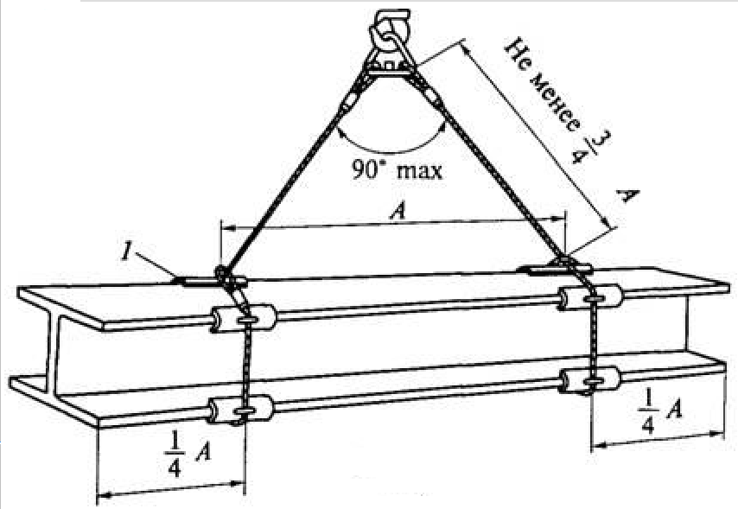
- Рисунок 2
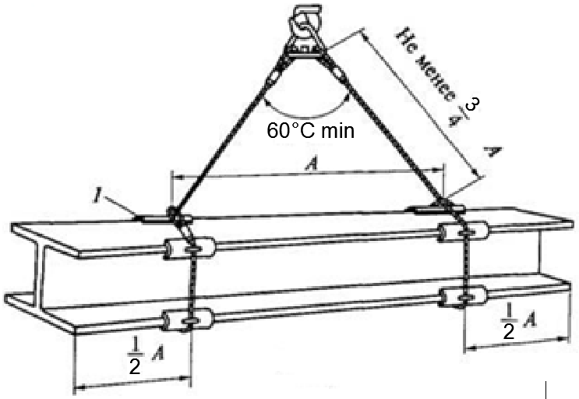
- Рисунок 3
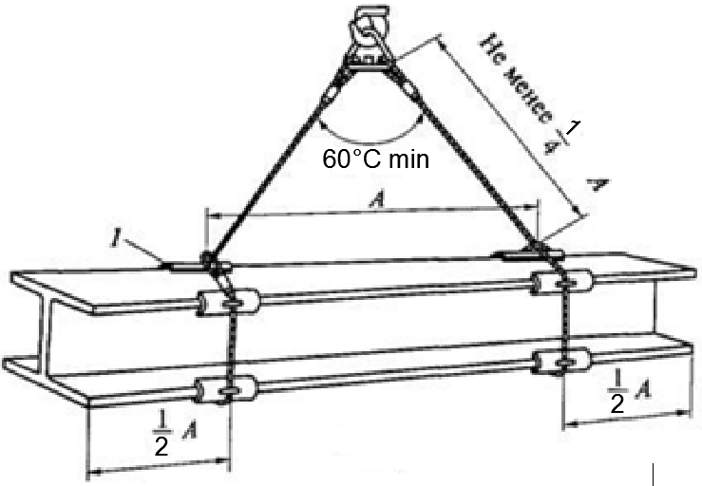
- Рисунок 4
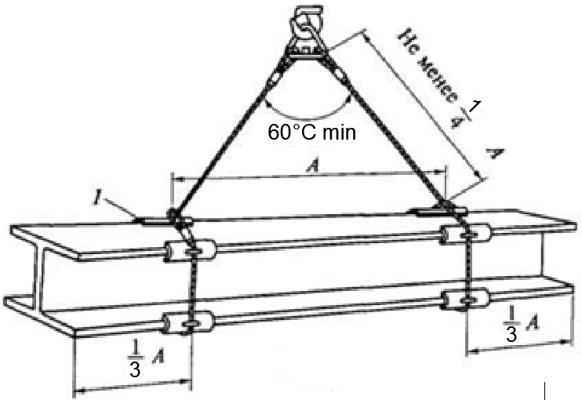

- Какой монтажный инструмент изображён на рисунке? Выберите правильный вариант ответа.
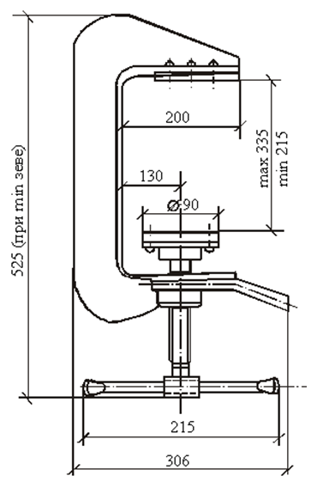
- Штанга телескопическая
- Упор для монтажа гипсобетонных перегородок
- Струбцина
- Расчалка универсальная

- Какой монтажный инструмент изображён на рисунке? Выберите правильный вариант ответа.
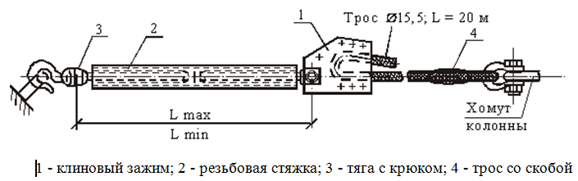
- Распорка винтовая
- Расчалка универсальная
- Устройство для монтажа ригеля-распорки
- Вкладыш клиновый

- Какой монтажный инструмент изображён на рисунке? Выберите правильный вариант ответа.
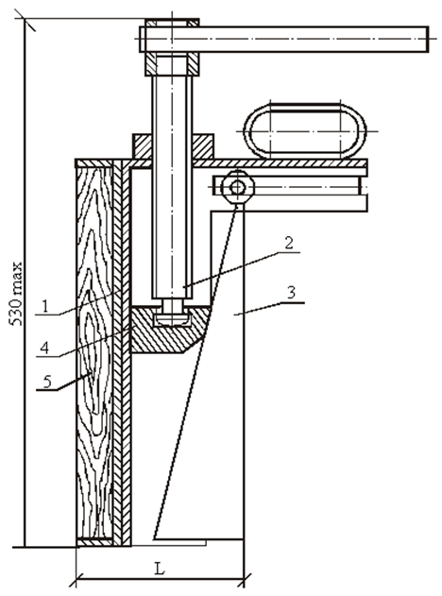
- Фиксатор для временного крепления арматурных каркасов
- Скоба грузоподъёмностью 5 т
- Вкладыш клиновый
- Хомут для соединения выпусков колонн

- Какая монтажная оснастка изображена на рисунке? Выберите правильный вариант ответа.
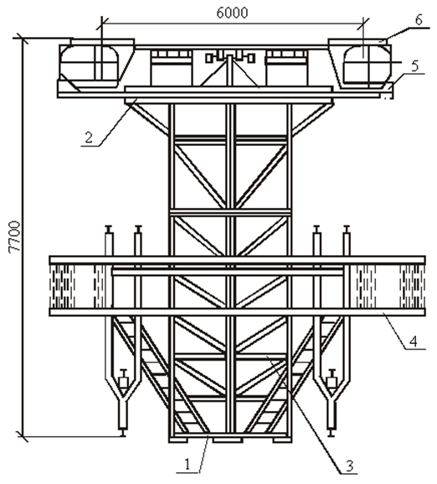
- Площадка-кондуктор для монтажа колонн
- Групповой кондуктор для монтажа конструкций зданий с безбалочными перекрытиями
- Площадка фасадная для монтажа колонн
- Площадка угловая для монтажа колонн
- Какая монтажная оснастка изображена на рисунке? Выберите правильный вариант ответа.
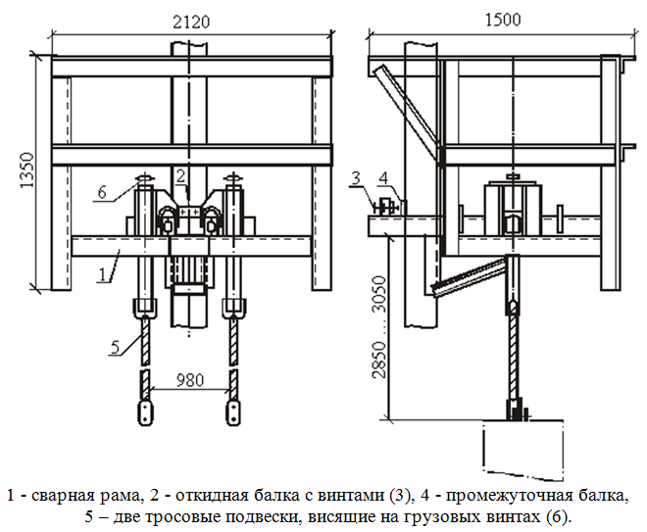
- Приспособление для монтажа и выверки ограждающих элементов зданий (плит, располагаемых вертикально)
- Групповой кондуктор для монтажа конструкций зданий с безбалочными перекрытиями
- Площадка фасадная для монтажа колонн
- Устройство для монтажа ригеля-распорки

- Какая монтажная оснастка изображена на рисунке? Выберите правильный вариант ответа.
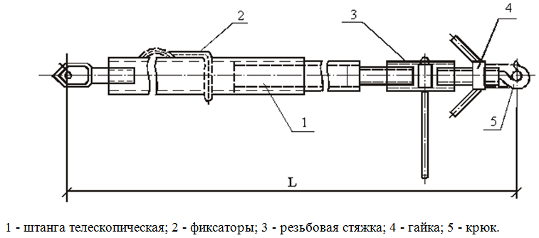
- Расчалка универсальная
- Струбцина
- Штанга телескопическая
- Упор для монтажа гипсобетонных перегородок

- Какая монтажная оснастка изображена на рисунке? Выберите правильный вариант ответа.
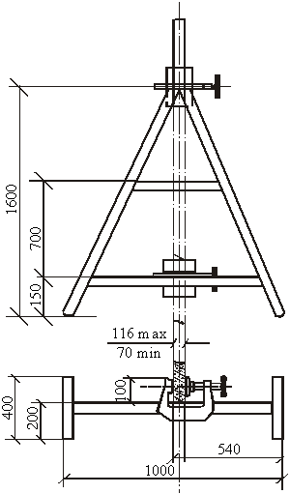
- Стойка для временного крепления гипсобетонных перегородок
- Стойка для монтажа гипсокартонных перегородок
- Упор для монтажа гипсокартонных перегородок
- Расчалка универсальная

- Какая монтажная оснастка изображена на рисунке? Выберите правильный вариант ответа.
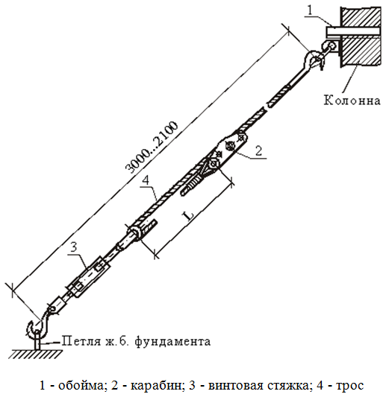
- Устройство для монтажа ригеля-распорки
- Расчалка универсальная тросовая
- Вкладыш клиновый
- Фиксатор для временного крепления арматурных каркасов

- Какое приспособление для монтажных работ изображено на рисунке? Выберите правильный вариант ответа.
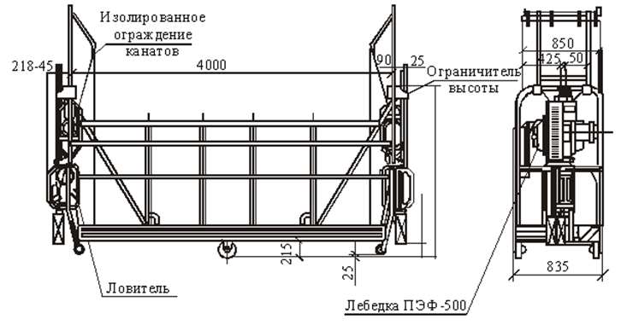
- Люлька для выполнения работ по остеклению зданий крупногабаритным стеклом
- Люлька одноместная самоподъемная
- Люлька с электроприводом для сварочных работ
- Консоль универсальная для подвешивания люлек

- Какое приспособление для монтажных работ изображено на рисунке? Выберите правильный вариант ответа.
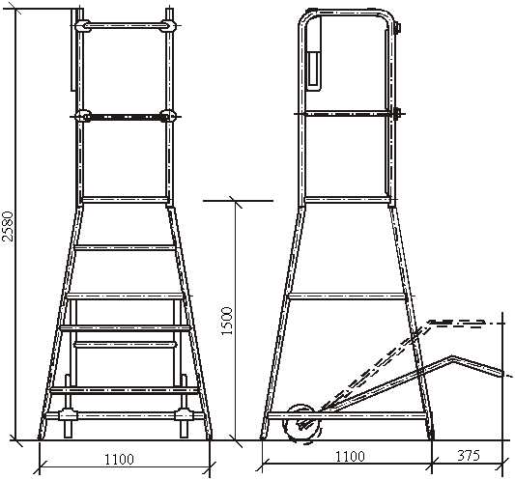
- Переходной мостик
- Столик универсальный
- Передвижная площадка для сварщика и монтажника
- Столик двухвысотный

- Какое приспособление для монтажных работ изображено на рисунке? Выберите правильный вариант ответа.
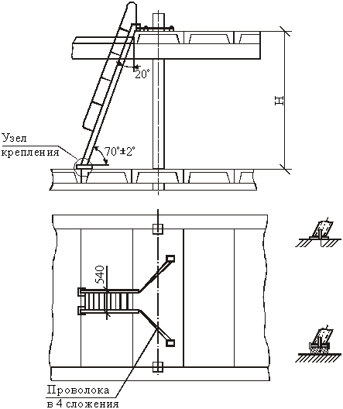
- Приставная накладная лестница
- Лестница монтажная
- Лестница приставная
- Лестница приставная вертикальная

- Какое устройство называется лебёдкой? Выберите правильный вариант ответа.
- Тяговое устройство, которое осуществляет подтягивание каната, цепи или троса.
- Передаточный механизм с барабаном, на котором закреплён груз.
- Тяговое устройство, предназначенное для подъема грузов только по вертикали
- Тяговое устройство, предназначенное для подъема грузов только по горизонтали

- Какие механизмы относятся к ручным механическим лебёдкам? Выберите правильный вариант ответа.
- Скреперные лебедки, рычажные лебёдки, монтажно-тяговые механизмы
- Барабанные лебедки, маневровые лебёдки, монтажно-тяговые механизмы
- Барабанные лебедки, рычажные лебёдки, монтажно-тяговые механизмы
- Монтажные электрические лебёдки, барабанные лебедки, рычажные лебёдки

- Как производят укрупнительную сборку стальных металлоконструкций, имеющих в стыках сборочные отверстия, фиксирующие взаимное расположение укрупняемых элементов? Выберите правильный вариант ответа.
- Прерывистым сварным швом
- С применением саморезов и винтов
- С применением болтов и пробок
- С применением высокопрочных болтов и саморезов

- В каком положении производят укрупнительную сборку фермы с монтажными стыками на болтах? Выберите правильный вариант ответа.
- В вертикальном положении с закреплением ее элементов в сборочных кондукторах
- В горизонтальном положении с закреплением ее элементов на стеллаже
- В горизонтальном положении на деревянных стульях (столбиках), врытых в землю на расстоянии 1,5-2м друг от друга, с последующей кантовкой в вертикальное положение
- В горизонтальном положении с перекантовкой на 180°
- Какая операция после монтажа двух арок, закрепления узлов и натяжения затяжек называется раскружаливанием? Выберите правильный вариант ответа.
- Операция, в результате которой нагрузка от собственной массы монтируемой конструкции частично передается на временные монтажные опоры;
- Операция, в результате которой нагрузка от собственной массы монтируемой конструкции полностью передается на временные монтажные опоры;
- Операция, в результате которой нагрузка от собственной массы монтируемой конструкции полностью передается на опорные проектные элементы, а временные монтажные опоры освобождаются от нагрузки;
- Операция, в результате которой нагрузка от собственной массы монтируемой конструкции частично передается на опорные проектные элементы.

- Как укрупняются железобетонные стропильные фермы из двух полуферм?
- В горизонтальном положении на стеллажах;
- В вертикальном положении на стендах или в кассетах;
- В горизонтальном положении на стендах или в кассетах;
- В вертикальном положении на деревянных стульях (столбиках), врытых в землю на расстоянии 1,5-2м друг от друга.

- В каких случаях выполняют временное усиление конструкций? Выберите правильный вариант ответа.
- Когда в отдельных элементах при возникновении аварийных повреждений появляются деформации длительного развития
- Когда подъем и установка решетчатых плоских и пространственных конструкций осуществляется краном недостаточной грузоподъёмности
- Когда при подъеме и установке в отдельных элементах могут возникнуть опасные напряжения
- Когда монтажные стыки при укрупнительной сборке конструкций выполнены на сварке

- При каких методах производства работ должны быть разработаны в ППР все технологические процессы и операции монтажа и демонтажа стальных конструкций всех видов зданий и сооружений? Выберите правильный вариант ответа.
- Только при подращивании, надвижке, вертолетном монтаже
- При любых методах, исключая вертолётный монтаж
- Только при вертолётном монтаже
- При любых методах, включая подращивание, надвижку, вертолётный монтаж

- Какая монтажная оснастка разрабатывается в ППР? Выберите правильный вариант ответа.
- Полиспасты, стропы, траверсы, стенды, кантователи
- Траверсы, стенды, кантователи, домкраты
- Полиспасты, лебёдки электрические, траверсы, кантователи
- Полиспасты, грейферные захваты, кантователи, погрузчики

- Какие виды работ выполняются по схемам производства работ? Выберите правильный вариант ответа.
- Транспортирование конструкций в пределах строительной площадки
- Погрузка, разгрузка и складирование сложных пространственных элементов, обеспечение устойчивости которых требует специальных решений
- Сборка фланцевых соединений
- Кантовка строительных конструкций

- В каких местах следует производить строповку монтируемых элементов? Выберите правильный вариант ответа.
- В узловых соединениях конструкций.
- В местах, указанных в рабочих чертежах;
- В местах, указанных машинистом монтажного крана;
- В местах, удобных для размещения строп.

- Какие требования безопасности следует соблюдать при выполнении монтажных работ с применением крана? Выберите правильный вариант ответа.
- Подъем, опускание, перемещение монтажных элементов (колонн, балок и т.п.), торможение при всех перемещениях выполнять плавно, без рывков;
- Подъем и перемещение монтажных элементов (колонн, балок и т.п.), торможение при всех перемещениях выполнять на максимальной скорости;
- Подъем и перемещение монтажных элементов (колонн, балок и т.п.), выполнять по команде любого члена бригады монтажников;
- Перемещение монтажных элементов (колонн, балок и т.п.) выполнять на минимальной скорости.
- Какие требования безопасности следует соблюдать при выполнении монтажных работ с применением крана? Выберите правильный вариант ответа.
- Монтажные элементы во время перемещения должны быть подняты не менее чем на 1,0 м выше встречающихся на пути предметов;
- Монтажные элементы во время перемещения должны быть подняты не более чем на 0,5 м выше встречающихся на пути предметов;
- Монтажные элементы во время перемещения должны быть подняты не менее чем на 0,5 м выше встречающихся на пути предметов;
- Монтажные элементы во время перемещения должны быть подняты не более чем на 1,5 м выше встречающихся на пути предметов;

- Что включает монтаж сборных бетонных и железобетонных конструкций? Выберите правильный вариант ответа.
- Промежуточное складирование, работы с бетонными смесями, заливку стыков и уход за бетоном до набора прочности
- Промежуточное складирование и перемещение изделий, установку, заливку стыков и уход за бетоном до набора прочности
- Приготовление бетонных смесей и уход за бетоном до набора прочности, промежуточное складирование и перемещение изделий
- Приготовление бетонных смесей и уход за бетоном до набора прочности, перемещение изделий и их установку

- До какого веса допускается ручной перенос грузов и на какое расстояние? Выберите правильный вариант ответа.
- Допускается ручной перенос грузов весом до 50 кг (волоком — запрещается) на дальность до 30 м
- Допускается ручной перенос грузов весом до 30 кг (волоком — запрещается) на дальность до 50 м
- Допускается ручной перенос и волоком грузов весом до 50 кг на дальность до 50 м
- Допускается ручной перенос и волоком грузов весом до 50 кг на дальность до 30 м

11. Критерии оценки (ключи к заданиям), правила обработки результатов
теоретического этапа профессионального экзамена и принятия решения о
допуске (отказе в допуске) к практическому этапу профессионального
экзамена:
№ задания | Правильные варианты ответа, модельные ответы и (или) критерии оценки | Вес и баллы, начисляемые за правильно выполненное задание
1 |  | 1 балл (правильный ответ)  0 баллов (неправильный ответ)
2 |  | 1 балл (правильный ответ)  0 баллов (неправильный ответ)
3 |  | 1 балл (правильный ответ)  0 баллов (неправильный ответ)
4 |  | 1 балл (правильный ответ)  0 баллов (неправильный ответ)
5 |  | 1 балл (правильный ответ)  0 баллов (неправильный ответ)
6 |  | 1 балл (правильный ответ)  0 баллов (неправильный ответ)
7 |  | 1 балл (правильный ответ)  0 баллов (неправильный ответ)
8 |  | 1 балл (правильный ответ)  0 баллов (неправильный ответ)
9 |  | 1 балл (правильный ответ)  0 баллов (неправильный ответ)
10 |  | 1 балл (правильный ответ)  0 баллов (неправильный ответ)
11 |  | 1 балл (правильный ответ)  0 баллов (неправильный ответ)
12 |  | 1 балл (правильный ответ)  0 баллов (неправильный ответ)
13 |  | 1 балл (правильный ответ)  0 баллов (неправильный ответ)
14 |  | 1 балл (правильный ответ)  0 баллов (неправильный ответ)
15 |  | 1 балл (правильный ответ)  0 баллов (неправильный ответ)
16 |  | 1 балл (правильный ответ)  0 баллов (неправильный ответ)
17 |  | 1 балл (правильный ответ)  0 баллов (неправильный ответ)
18 |  | 1 балл (правильный ответ)  0 баллов (неправильный ответ)
19 |  | 1 балл (правильный ответ)  0 баллов (неправильный ответ)
20 |  | 1 балл (правильный ответ)  0 баллов (неправильный ответ)
21 |  | 1 балл (правильный ответ)  0 баллов (неправильный ответ)
22 |  | 1 балл (правильный ответ)  0 баллов (неправильный ответ)
23 |  | 1 балл (правильный ответ)  0 баллов (неправильный ответ)
24 |  | 1 балл (правильный ответ)  0 баллов (неправильный ответ)
25 |  | 1 балл (правильный ответ)  0 баллов (неправильный ответ)
26 |  | 1 балл (правильный ответ)  0 баллов (неправильный ответ)
27 |  | 1 балл (правильный ответ)  0 баллов (неправильный ответ)
28 |  | 1 балл (правильный ответ)  0 баллов (неправильный ответ)
29 |  | 1 балл (правильный ответ)  0 баллов (неправильный ответ)
30 |  | 1 балл (правильный ответ)  0 баллов (неправильный ответ)
31 |  | 1 балл (правильный ответ)  0 баллов (неправильный ответ)
32 |  | 1 балл (правильный ответ)  0 баллов (неправильный ответ)
33 |  | 1 балл (правильный ответ)  0 баллов (неправильный ответ)
34 |  | 1 балл (правильный ответ)  0 баллов (неправильный ответ)
35 |  | 1 балл (правильный ответ)  0 баллов (неправильный ответ)
36 |  | 1 балл (правильный ответ)  0 баллов (неправильный ответ)
37 |  | 1 балл (правильный ответ)  0 баллов (неправильный ответ)
38 |  | 1 балл (правильный ответ)  0 баллов (неправильный ответ)
39 |  | 1 балл (правильный ответ)  0 баллов (неправильный ответ)
40 |  | 1 балл (правильный ответ)  0 баллов (неправильный ответ)

Вариант соискателя формируется из случайно подбираемых заданий в соответствии со спецификацией. Всего 40 заданий. Вариант соискателя содержит 40 заданий. Баллы, полученные за выполненное задание, суммируются. Максимальное количество баллов – 40.
Решение о допуске к практическому этапу экзамена принимается при условии достижения набранной суммы баллов от 30 и более.

12. Задания для практического этапа профессионального экзамена:

- Задание на выполнение трудовых функций, трудовых действий в реальных или модельных условиях (задание №1, вариант 1)
Трудовая функция: ТФ 3.3.2 Монтаж средней сложности сборных бетонных и железобетонных конструкций

ТД: Трудовое действие (действия):
-Организация рабочего места в соответствии с заданием и требованиями безопасности при выполнении данной работы
- Монтаж сборных железобетонных панелей и плит перекрытий и покрытий
- Строповка и расстроповка конструкций массой от 10 до 25 т
- Конопатка, заливка и расшивка швов и стыков в сборных железобетонных конструкциях

Типовое задание: Выполнить монтаж сборной железобетонной плиты перекрытия, выполнив все необходимые операции, включая подготовку к монтажу грузоподъёмного крана и грузозахватных средств
Условия выполнения задания: Экзаменуемый получает задание на бумажном носителе/компьютере и выполняет его самостоятельно. Для выполнения задания необходимы следующие материалы, инструмент и оборудование:
Оборудование:
- грузоподъёмный кран, установленный на учебном полигоне;
- восьмиветвевой строп с гидрокантователем;
- компрессорная установка с шлангом для подачи сжатого воздуха.
Инструменты:
- рулетка измерительная, длиной 10 м;
- монтажка строительная (монтировка);
- тара для раствора;
- нивелир.
Расходные материалы:
- плита сборная железобетонная;
- деревянные подкладки;
- раствор готовый М 100.

Индивидуальные средства защиты:
- рабочая одежда;
- обувь;
- каска монтажника;
- рукавицы.

Допускается использование во время практического экзамена любых источников информации, включая интернет.
Место выполнения задания: специально-оборудованная площадка – учебный полигон, реальное рабочее место
Максимальное время выполнения задания: 3 часа

Критерии оценки:
Порядок технологического процесса | Состав работ и критерии оценки | Время выполнения
- Ознакомление с технологией производства работ и безопасными методами труда | - изучение задания на монтаж плиты перекрытия;  - определение места установки грузоподъёмного крана в соответствии с требованиями СП 48.13330;  - проверка ситуации в зоне монтажа плиты: закреплены по проекту все вспомогательные конструкции расположенные ниже уровня монтируемого перекрытия по СП 70.13330; | 0,3 час
- подготовка к работе механизмов, инвентаря и приспособлений | - установка грузоподъёмного крана в соответствии с требованиями СП 48.13330;  - осмотр инвентаря и грузозахватных средств, определение соответствия ГОСТ 25573 и требованиям СП 70.13330. | 0,5 час
- Проверка соответствия геометрических размеров плиты проектным и установление наличия внешних дефектов | - измерение геометрических размеров плиты и проверка соответствия предельным отклонениям по ГОСТ 12767:  - по длине и ширине при размерах до 4000 мм ± 5 мм;  св. 4000 мм ± 8 мм  - по толщине ± 5 мм;  - расположение закладных деталей – 5 мм.  - визуальный контроль внешнего вида плиты;  - проверку выполнить методами, установленными ГОСТ 26433.0 и ГОСТ 26433.1. | 0,3 час
- Строповка плиты перекрытия | - подготовка траверсы (гидрокантователь восьмиветвевой) к строповке плиты, соответствие требованиям ГОСТ 33715;  - строповка плиты восьмиветвевым стропом с гидрокантователем в соответствии с требованиями СП 70.13330.  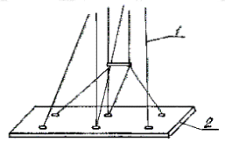  1-восьмиветвевой строп, 2-плита перекрытия | 0,3 час
- Устройство растворной постели | - устройство растворной постели в зонах опирания плиты перекрытия на несущие конструкции – в соответствии с требованиями СП 70.13330 толщина растворной постели не должна превышать 20 мм | 0,2 час
- Монтаж плиты перекрытия | Подъём и установка плиты в проектное положение:  - контроль точности установки плиты – предельные отклонения разности отметок лицевых поверхностей двух смежных плит в стыке при длине плиты, м:  - до 4 – 8 мм;  - св. 4 до 8 – 10 мм.  - контроль отклонения от симметричности (половина разности глубины опирания концов элемента) при установке плиты перекрытия в направлении перекрываемого пролёта при длине элемента, м:  - до 4 – 5 мм  - св. 4 до 8 – 6 мм  - контроль глубины опирания на несущие конструкции – не менее величины, указанной в документации и в соответствии с требованиями СП 70.13330 | 0,3 час
- Сварочные работы | - электросварка монтажных стыков выполняется квалифицированным сварщиком | ―
- Укладка теплоизоляционных вкладышей | - укладка теплоизоляционных вкладышей в стыки плит перекрытий с наружными стенами в соответствии с требованиями СП 70.13330 | 0,1 час
- Подготовка стыков к замоноличиванию | - проверка и очистка поверхностей стыкуемых элементов, просушка стыков сжатым воздухом в соответствии с требованиями СП 70.13330; | 0,1 час
- Замоноличивание стыков | - замоноличивание раствором стыков между смонтированной плитой и уже уложенными плитами перекрытия в соответствии с требованиями СП 70.13330. | 0,3 час
- Заделка монтажных отверстий | - заделка раствором М 100 монтажных отверстий в смонтированной плите перекрытия в соответствии с требованиями СП 70.13330. | 0,3 час
- Приёмо-сдаточные работы | - инструментальная проверка монтажного горизонта (нивелир, рейка) в соответствии с требованиями СП 70.13330. | 0,3 час
Итого: |  | 3,0 час

- Задание на выполнение трудовых функций, трудовых действий в реальных или модельных условиях (задание №1, вариант 2)
Трудовая функция: 3.4.3 Сложный монтаж металлических конструкций

Типовое задание: Выполнить сборку элементов фланцевого соединения сжатого пояса стропильной фермы с установкой высокопрочных болтов, выполнив все необходимые операции, включая подготовку рабочего места и комплектующих
Условия выполнения задания: Экзаменуемый получает задание на бумажном носителе/компьютере и выполняет его самостоятельно. Для выполнения задания необходимы следующие материалы, инструмент и оборудование:
Оборудование:
- стол-верстак металлический;
- ключ динамометрический;
- слесарные тиски;
- пневматическая или электрическая зачистная машина с металлическими щётками для обработки контактных поверхностей соединяемых элементов.
Инструменты:
- набор рожковых гаечных ключей 6-27 мм;
- молоток;
- оправка монтажная;
- пассатижи;
- ёмкость для кипячения воды.
Расходные материалы:
- смесь неэтилированного бензина и минерального масла по ГОСТ Р 51634;
- ветошь;
- мыло.
Комплектующие
- макет монтажного фланцевого соединения сжатого пояса стальной стропильной фермы;
- болтовая сборка М24 – 8 шт.
Индивидуальные средства защиты:
- рабочая одежда;
- обувь;
- очки;
- перчатки.
Вспомогательные средства:
- корзина для мусора;
- швабра;
- совок.

Допускается использование во время практического экзамена любых источников информации, включая интернет.
Место выполнения задания: специально оборудованная площадка
Максимальное время выполнения задания: 3 часа

Критерии оценки:
Порядок технологического процесса | Состав работ и критерии оценки | Время выполнения
- Подготовка элементов фланцевого соединения | - проверка на отсутствие погнутостей;  - проверка надрывов сварных швов и т.п;  - удаление зачистной машиной заусенцев, оставшихся после изготовления вокруг отверстий и по краям фланцев.  Установка соответствия требованиям СП 70.13330 и СТО НОСТРОЙ 2.10.76. | 0,15 час
- Подготовка болтовых сборок (болтов, гаек и шайб) | - очистка от грязи и ржавчины  - расконсервация болтов, гаек и шайб (кипячение в воде от 10 до 15 мин.)  - нанесение смазки после расконсервации (в горячем состоянии) смесью неэтилированного бензина и минерального масла по ГОСТ Р 51634.  Количественный состав смеси устанавливается в зависимости от вязкости применяемого минерального масла (ориентировочно от 6:1 до 2:1).  Установка соответствия требованиям СП 70.13330 и СТО НОСТРОЙ 2.10.76. | 0,45 час
- Подготовка контактных поверхностей | Обработку контактных поверхностей для фланцевых соединений на болтах с контролируемым натяжением выполнить способом, указанным в задании и в соответствии с требованиями СП 70.13330 и СТО НОСТРОЙ 2.10.76.
- Сборка соединения | - осмотр контактных поверхностей фланцев соединяемых элементов  - проверка соответствия геометрических размеров собираемых элементов требованиям задания;  - совмещение отверстий и фиксация в проектном положении элементов и деталей соединения с помощью монтажных оправок;  - постановка болтов в свободные от оправок отверстия (каждый болт устанавливается в соединение с двумя круглыми шайбами: одна ставится под головку болта, другая - под гайку).  Проверка соответствия требованиям СП 70.13330 и СТО НОСТРОЙ 2.10.76. | 2,15 час
- Натяжение болтов | - натяжение поставленных болтов на усилие, предусмотренное в задании (натяжение болтов на проектное усилие обеспечить регулированием усилий с контролем момента закручивания динамометрическим ключом);  - извлечение оправок, постановка в освободившиеся отверстия болтов и натяжение их на расчетное усилие.  - натяжение болтов следует производить от середины соединения или от наиболее жесткой его части по направлению к свободным краям. Если суммарная толщина соединяемых элементов превышает 2 диаметра болта, число обходов должно быть не менее двух.  - гайки или головки болтов, затянутые на проектное усилие, отмечают краской или мелом.  - регулирование усилий натяжения болтов осуществляют в следующем порядке: плотно стягивают пакет посредством натяжения 15 % - 20 % поставленных болтов (стяжных) до 30 % – 100 % от расчетной величины момента закручивания, равномерно распределяя их по полю соединения, при этом расположение стяжных болтов в непосредственной близости от оправок обязательно; все свободные отверстия заполняют болтами и затягивают их до 30 % - 100 % от расчетной величины момента закручивания; оправки заменяют болтами и затягивают все болты соединения на проектное усилие;  - выполнять натяжение болтов динамометрическим ключом за один приём при числе болтов в соединении не более четырех.  Проверка соответствия требованиям СП 70.13330 и СТО НОСТРОЙ 2.10.76.
- Контроль выполнения соединения | При пооперационном контроле проверяется:  - подготовка контактных поверхностей;  - натяжение болтов;  - плотность стянутого пакета.  Контроль осуществляют визуальным осмотром непосредственно перед сборкой соединения.  Контроль натяжения болтов осуществляют в соответствии с нормативными требованиями. Контроль фактической величины осевого усилия натяжения болтов осуществляют динамометрическими ключами по величине момента закручивания.  Плотность стяжки пакета контролируется напротив затянутого болта щупом толщиной 0,3 мм, который не должен проникать в зону, ограниченную радиусом 1,3 d_{o} от центра болта, где d_{о} – номинальный диаметр отверстия.  Проверка соответствия требованиям СП 70.13330 и СТО НОСТРОЙ 2.10.76.
- Установка клейма бригадира | Клеймо бригадира устанавливают на видном месте в соответствии с указаниями ГОСТ 25726 | 0,25 час
- Занесение результатов выполнения и контроля соединений в «Журнал выполнения монтажных соединений на болтах с контролируемым натяжением» | Результаты выполнения и контроля соединений заносят в Журнал выполнения монтажных соединений на болтах с контролируемым натяжением в соответствии с требованиями СП 70.13330 и СТО НОСТРОЙ 2.10.76.
Итого: |  | 3,0 час

Правила обработки результатов практической части экзамена:
Практическое задание считается выполненным при условии соответствия предметов оценивания указанным критериям их оценки.

13. Правила обработки результатов профессионального экзамена и принятия решения о соответствии квалификации соискателя требованиям к квалификации:
Положительное решение о соответствии квалификации соискателя требованиям к квалификации «Монтажник бетонных и металлических конструкций (3 уровень квалификации)» принимается при выполнении теоретического задания и при выполнении практического задания.

14. Перечень нормативных правовых и иных документов, использованных при подготовке комплекта оценочных средств (при наличии):

ГОСТ 13015-2012 Изделия бетонные и железобетонные для строительства. Общие технические требования. Правила приемки, маркировки, транспортирования и хранения

ГОСТ 25726-83 Клейма ручные буквенные и цифровые. Типы и основные размеры

ГОСТ Р 8.752-2011 Государственная система обеспечения единства измерений. Государственная поверочная схема для средств измерений крутящего момента силы

ГОСТ Р 51634-2000 Масла моторные автотракторные. Общие технические требования

СП 48.13330.2011 «СНиП 12-01-2004 Организация строительства»

СП 70.13330.2012 «СНиП 3.03.01-87 Несущие и ограждающие конструкции» (с изм. 1, 2, 3)

СТО НОСТРОЙ 2.10.76-2012 Болтовые соединения Правила и контроль монтажа, требования к результатам работ

Каталог 180-01 «Каталог монтажной оснастки, приспособлений и инвентаря», ОАО ПКТИпромстрой, 2001

МДС 12-60.2011 Проект производства работ на монтаж стальных конструкций зданий и сооружений

МДС 12-59.2011 Проект производства работ на демонтаж панельного дома

МИ 2322-99 Рекомендация. Государственная система обеспечения единства измерений. Типовые нормы времени на поверку средств измерений

ОСТ 36-72-82 Конструкции строительные стальные. Монтажные соединения на высокопрочных болтах. Типовой технологический процесс

Приказ Минтруда РФ от 1 июня 2015 года № 336н «Об утверждении Правил по охране труда в строительстве»

Руководство и нормативы по технологии постановки высокопрочных болтов в монтажных соединениях металлических конструкций /ЦНИИПроектстальконструкция Госстроя СССР, ― М.: Стройиздат, 1982.― 92 с

Руководство по проектированию, изготовлению и сборке монтажных фланцевых соединений стропильных ферм с поясами из широкополочных двутавров. - М., Изд. ЦНИИпроектстальконструкции, 1982.

